文件传输协议的简单设计与实现
作者：吴玉波-berton
2015 年 12 月 24 日
- 设计目的
文件传送是各种计算机网络都实现的基本功能，文件传送协议是一种最基本的应用层协议按照客户/服务器的模式进行工作，提供交互式的访问，是INTERNET使用最广泛的协议之一。
本实验的目的是，学会利用已有网络环境设计并实现简单应用层协议，掌握TCP/IP 网络应用程序基本的设计方法和实现技巧。
- 设计内容和功能
1、设计内容
我们的计算机网络实验环境建立在TCP/IP 网络体系结构之上。各计算机除了安装TCP/IP 软件外，还安装了TCP/IP 开发系统。实验室各计算机具备Windows环境中套接字socket 的编程接口功能，可为用户提供全网范围的进程通信功能。本设计实现了一个简单的文件传送协议。
2、具体功能
用socket 编程接口编写两个程序，分别为客户程序和服务器程序，该程序应能实现了下述命令功能：
get：取远方的一个文件
put：传给远方一个文件
pwd：显示远主当前目录
dir：列出远方当前目录
cd ：改变远方当前目录
？ ：显示你提供的命令
ls ：列出当前目录
quit ：退出返回
其中支持多连接，并限制了只能有三个并发客户端。

三、设计平台与语言
平台：LINUX 语言：C 和 C++ 界面设计： qt
- 设计具体步骤
⑴、总体方案设计：
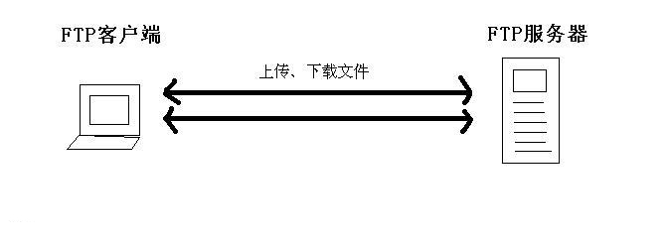
服务器: 服务器中一直在阻塞地等待客户端的连接。而每个连接一个客户端就会创建一一条TCP通道，并用一线程和处理这条TCP通道的命令传输。每当需要进行文件传输时，就会再创建一条TCP通道进行文件传输，传输完毕后释放这条通道。
客户端：首先通过TCP连接到服务器产生一条TCP通道,并创建一线程来处理服务发来的信息，然后通过服务器提供的命令和服务器进行交互，当需要获取或上传文件时，再创建一条TCP通道进行文件传输，传输完毕后释放这条通道，且可以保持和服务器进行交互。
⑵、服务器模块设计：
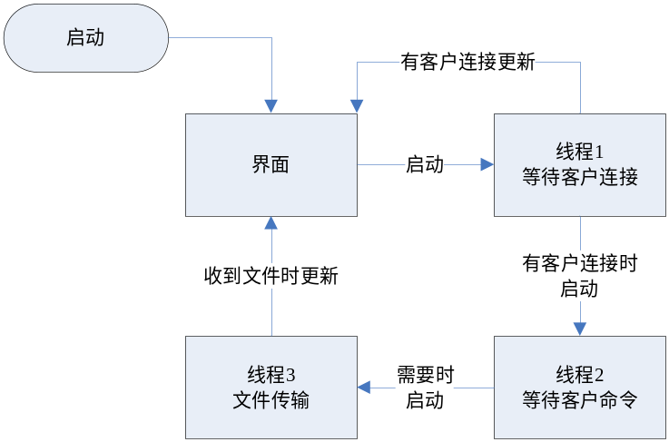
此服务器可连接多个客户端，其中线程1是唯一的，一直在阻塞地等待客户端的连接。而每个连接一个客户端就会创建一个线程2来处理客户端的工作。每当需要进行文件传输时，就会创建一个线程3来进行文件传输。
⑶、客户端模块设计：
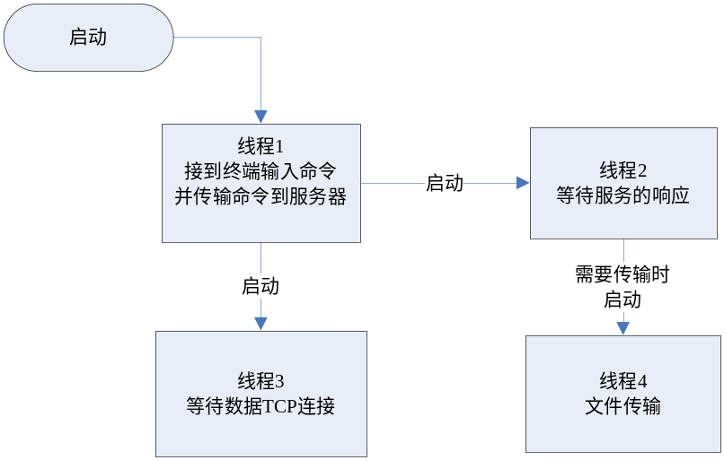
首先线程1用来连接服务器，之后等待终端输入命令，接下来启动线程2，线程2用来等待服务器发来的信息，并启动线程3来等待数据TCP的连接。在发收文件传输命令后，服务器响应则启动线程4来进行文件传输，传输完毕则自动断开连接，并结束线程。
⑷、文件传输实现：
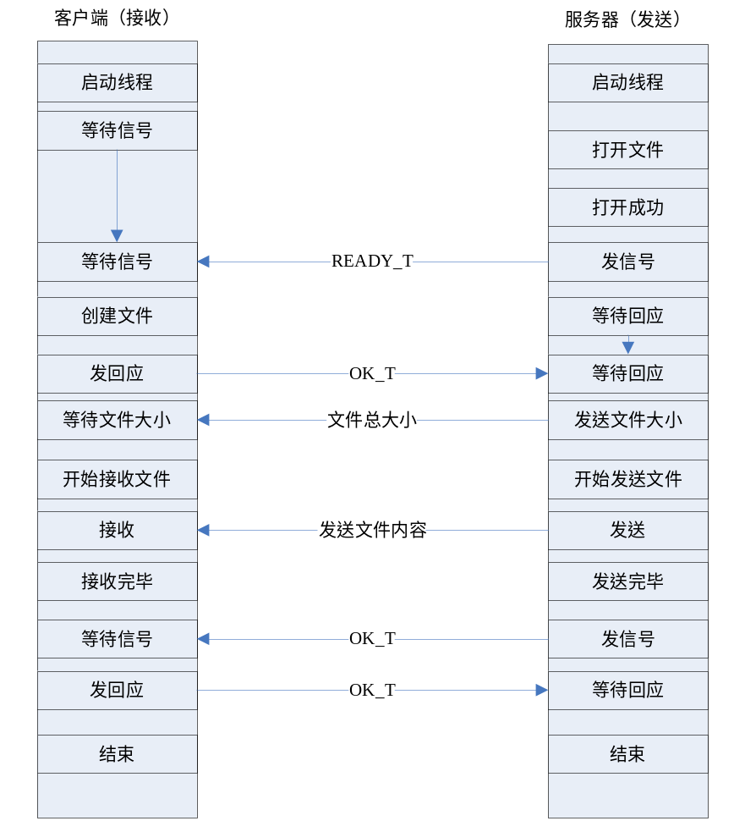
- READY_T信号的确认是为了确认要传输的文件是否存在，如果不存在即打开失败，会发送FAILL_T信号告诉接收端结束传输，如果成功，则可以继续
- OK_T回应信号是为了确保接收端有权限创建要接收的文件，如果创建成功则发送OK_T表示可以继续，否则发送FAIL_T信号结束传输
- 如果双方都准备好，则发送方可将文件总大小发给接收方
- 可以进行文件传输
- 发送方完毕后，等接收方接收完毕
- 最后再一次确认文件已传完毕，双方结束传并释放TCP通道
代码实现：
A、各确认标识的设计
enum{READY_T=200,OK_T=202, FAILL_T=204};
B、文件传输TCP通道的连接：
客户端（等待连接）：
/***********等待数据TCP连接***************/
void *data_routine(void *arg)
{
socklen_t len;
len = sizeof(data_adr);
while(1)
{
//等待服务器连接
datafd = accept(dfd, (struct sockaddr *)&(data_adr), &len);
is_data = 1;
}
}
服务器（创建连接）：
//连接数据连接TCP通道
if(clt->dfd == -1)
{
clt->dfd = socket(AF_INET, SOCK_STREAM, 0);
connect(clt->dfd, (struct sockaddr *)&clt->data_adr,
sizeof(clt->data_adr));
}
//连接成功则进行文件传输
if(clt->dfd > 0)
{
//设置为发送模式
ts->cmd = GET;
//获取要发送的文件名
stpcpy(ts->file_name , r_buf+1);
//发送准ready信号
ack = READY_T;
send(clt->fd, &ack, sizeof(ack), 0);
//创建文件传输线程
r = pthread_create(&tid, NULL, &transfer_routine, (void*) ts);
if(r == -1) perror("transfer err");
}
C、文件传输的线程创建：
服务器：
/*********命令传输结构体***************/
struct Transfer
{
int cmd;
struct client *clt;
char file_name[100];
};
*******************文件传输的线程********************/
void *transfer_routine(void *arg)
{
struct Transfer *ts = (struct Transfer *)arg;
printf("transfer_routine -- %d, %s\n", ts->cmd, ts->file_name);
char cur_file[200];
//把文件名拼接到镜像目录后面
strcpy(cur_file, ts->clt->dir);
strcat(cur_file, "/");
strcat(cur_file, ts->file_name);
t_count = 1;
switch(ts->cmd)
{
case GET: //发送文件
put_file(&ts->clt->dfd, cur_file);
break;
case PUT: //接收文件
dowload(&ts->clt->dfd, cur_file);
is_fchge = 1;
break;
}
//关闭tcp
t_count = 0;
shutdown(ts->clt->dfd, SHUT_RDWR);
close(ts->clt->dfd);
ts->clt->dfd = -1;
printf("tranfer close\n");
}
客户端：
/*******************文件传输的线程********************/
void *transfer_routine(void *arg)
{
//判断发送还是接收
switch(flag)
{
case PUT: //发送文件
put_file(file_name);
break;
case GET: //接收文件
dowload(file_name);
break;
}
//输入提示
write(0,"myftp>", sizeof("myftp>"));
}
D、文件传输（发送与接收）：
发送文件（客户端为例）：
/******************上传文件到服务器*******************/
int put_file(char *file)
{
int ffd; //file 文件描述符
char buf[256]; //缓存区
int total_c; //文件总大小
int sent_c = 0; //已经发送的字节数
int snd_c; //发送字节数
int ret; //处理返回值
int ack; //信号确认

/*打开要发送的文件*/
ffd = open(file, O_RDONLY);
if(ffd == -1)
{
printf("open %s failled\n", file);
goto SNDERR;
}
/*发送READY_T的信号*/
ack = READY_T;
ret = send(datafd, &ack, 4, 0);
/*等待对方发送确认的应答*/
ret = recv(datafd, &ack, 4, MSG_WAITALL);
if(ack == FAILL_T)
goto SNDERR;
/*发送文件总大小*/
total_c = lseek(ffd, 0, SEEK_END);
lseek(ffd, 0, SEEK_SET);
printf("have %.2f KB to send\n", (float)total_c/1024);
ret = send(datafd, &total_c, sizeof(total_c), 0);
/*开始发送文件*/
printf("sending %s .......\n", file);
snd_c = 255;
while(1)
{
bzero(buf, sizeof(buf));
//从文件中读取snd_c字节到缓存
ret = read(ffd, &buf, snd_c);
//发送snd_c个字节
ret = send(datafd, buf, snd_c, 0);
//总字节数-已发送字节数
total_c -= ret;
sent_c += ret;
if(total_c < snd_c)
snd_c = total_c;
if(total_c <= 0)
break;
}
/*发送发送完成信号*/
ack=OK_T;
ret = send(datafd, &ack, 4, 0);
close(ffd);
/*等待对方接收完成的应答*/
ret = recv(datafd, &ack, 4, 0);
printf("send %.2f KB\n", (float)sent_c/1024);
printf("send %s success\n", file);
return 0;
//错误处理
SNDERR:
//打印错误信息
perror("send err");
//发送接收错误信号
ack = FAILL_T;
ret = send(datafd, &ack, 4, 0);
//关闭文件
close(ffd);
return -1;

}
接收文件（服务器为例）：
/******************下载客户端传过来的文件******************/
int dowload(int *tfd, char *file)
{
int file_c;
int get_c;
int got_c = 0;
char buf[256];
int ret;
int ffd;
int ack;
/*等待对方发送READY_T的信号*/
ret = recv(*tfd, &ack, 4, MSG_WAITALL);
printf(" %d\n", ack);
if(ack == FAILL_T)
{
printf("file donot exist\n");
return -1;
}
/*打开或创建文件*/
ffd = open(file, O_WRONLY | O_CREAT | O_TRUNC, 0644);
if(ffd == -1)
{
printf("open file failled\n");
goto RECVERR;
}
/*发送确认信号*/
ack = OK_T;
ret = send(*tfd, &ack, 4, 0);
/*等待对方发送文件总大小*/
ret = recv(*tfd, &file_c, 4, MSG_WAITALL);
printf("have %.2f KB to download\n", (float)file_c/1024);
printf("downloading %s.......\n", file);
/*开始接收*/
get_c = 255;
while(1)
{
bzero(buf, sizeof(buf));
if(file_c < get_c)
get_c = file_c;
ret = recv(*tfd, buf, get_c, MSG_WAITALL);
if(ret > 0)
{
ret = write(ffd, buf, ret);
file_c -= ret;
got_c += ret;
}
else if(ret == 0)
{
printf("download %s success\n", file);
break;
}
else if(ret == -1)
{
printf("internet err!\n");
break;
}
}
/*等待发送完毕确认信号*/
ret = recv(*tfd, &ack, 4, 0);
/*发送以接收完毕确认信号*/
ack = OK_T;
ret = send(*tfd, &ack, 4, 0);
printf("download %.2f KB\n", (float)got_c/1024);
close(ffd);
return 0;
/**错误处理**/
RECVERR:
perror("download err");
ack = FAILL_T;
ret = send(*tfd, &ack, 4, 0);
close(ffd);
return -1;
}
⑸、界面设计
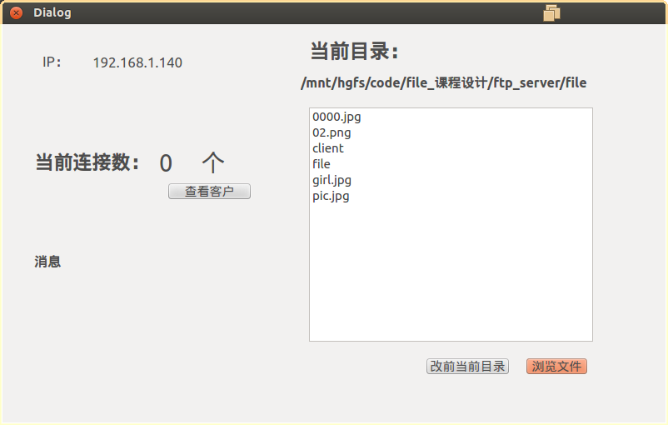
用QT进行设计的显示界面。界面功能：
1、显示当前IP地址
2、当前客户连接数
3、可查看连接客户的ip信息
4、消息提示
5、显示当前工作路径和当前目录的内容
6、可查看服务器磁盘的所有文件
7、改变当前工作目录。
8、查看已连接客户的IP
代码实现：
    - 显示当前IP（QT的接口函数实现）
ui->label_ip->setText(QNetworkInterface::allAddresses().at(2).toString());
    - 当前客户连接数
//clt_count是全局变量，有客户连接和断开都会改变
count = clt_count;
ui->count_lb->setText(QString::number(count));
    - 可查看连接客户的ip信息
void FtpDialog::on_pushButton_usr_clicked()
{
int i=0;
QString clients="";
//已经限制最多3个客户连接
for(;i < 3; i++)
{
//clientip数组是全局变量
if(clientip[i]!=NULL)
{
clients += QString::number(i+1)+"、"+
QString::fromUtf8(clientip[i])+"\n" ;
}
}
//对话框显示
QMessageBox::information(this,"已连接的客户",clients);
}
    - 消息提示
//有客户断开、连接
if(count != clt_count)
{
if(count < clt_count)
ui->msg_lb->setText("有新客户连接");
else
ui->msg_lb->setText("有客户断开连接");
}
// is_fchge全局变量，接收到新文件会置为1
if(is_fchge == 1)
{
is_fchge = 0;
ui->msg_lb->setText("接收到新文件");
}
    - 显示当前工作路径和当前目录的内容
//当前目录改变/接收到新文件: 刷新显示列表
if(path != current_path || is_fchge == 1)
{
//显示当前目录
path = current_path;
ui->dir_lb->setText(path);
//显示目录内容
dir = new QDir(path);
QStringList filter;
int c, i;
filter<<"*";
dir->setNameFilters(filter);
file_list =new QList<QFileInfo>(dir->entryInfoList((filter)));
c = file_list->count();
ui->file_lw->clear();
for(i = 0; i < c; i++)
{
if(file_list->at(i).fileName() != "." && file_list->at(i).fileName() != "..")
ui->file_lw->addItem(file_list->at(i).fileName());
}
delete dir;
}
    - 可查看服务器磁盘的所有文件
//浏览文件的按键事件
void FtpDialog::on_pushButton_open_clicked()
{
QString path = QFileDialog::getOpenFileName(this, tr("scan file"), " ", tr("Allfile(*.*)"));
}
7、改变当前工作目录。
//改变当前目录的按键事件
void FtpDialog::on_pushButton_cddir_clicked()
{
QString dir = QFileDialog::getExistingDirectory(this, tr("select dir"));
if(dir != "")
{
current_path = dir;
cd_dir(current_path.toLocal8Bit().data());
}
}
    - 查看已连接客户的IP
void FtpDialog::on_pushButton_usr_clicked()
{
int i=0;
QString clients="";
for(;i < 3; i++)
{
if(clientip[i]!=NULL)
{
clients += QString::number(i+1)+"、"+ QString::fromUtf8(clientip[i])+"\n" ;
}
}
QMessageBox::information(this,"已连接的客户",clients);
}
⑹、客户端部分命令的实现：命令解析、获取帮助命令”？”
- 命令解析
/******************各命令标识设计*******************/
Enum CMD{GET = 1, PUT = 2, PWD = 3, GDIR = 4, CD = 5, HELP = 6, LS = 7,
QUIT = 8};
/******************解析命令*******************/
int get_cmd(char *msg)
{
int cmd = -1;
if(strncmp(msg, "get", 3) == 0 || strncmp(msg, "GET", 3) == 0) cmd = GET;
else if(strncmp(msg, "put", 3) == 0 || strncmp(msg, "PUT", 3) == 0) cmd = PUT;
else if(strncmp(msg, "pwd", 3) == 0 || strncmp(msg, "PWD", 3) == 0) cmd = PWD;
else if(strncmp(msg, "dir", 3) == 0 || strncmp(msg, "DIR", 3) == 0) cmd = GDIR;
else if(strncmp(msg, "cd", 2) == 0 || strncmp(msg, "cd", 2) == 0) cmd = CD;
else if(strncmp(msg, "?", 1) == 0 ) cmd = HELP;
else if(strncmp(msg, "ls", 2) == 0 || strncmp(msg, "LS", 2) == 0) cmd = LS;
else if(strncmp(msg, "quit",4) == 0 || strncmp(msg, "QUIT", 4) == 0) cmd = QUIT;
else if(strcmp(msg, "q") == 0 || strcmp(msg, "Q") == 0) cmd = QUIT;
else printf("command not found (? for help)\n");
return cmd;
}

- 帮助命令”？”
/******************显示帮助信息*******************/
void show_help()
{
printf("================帮助命令==================\n");
printf(" ==get <file> 下载文件==\n ==put <file> 上传文件== \
\n ==dir 列出远方当前目录==\n ==pwd 显示远主当前目录==\
\n ==cd <dir> 列出远方当前目录==\n ==? 显示命令帮助==\
\n ==ls 列出本地目录==\n ==quit 退出==\n");
printf("==========================================\n");
}

- 课程设计心得
由于FTP程序的各功能的关系非常密切，分工也比较困难，而且必须要把整个框架搭好才能给各功能进行调试，而且LINUX的FTP实现在网上并没有太多的参考，只有多原理出发来进行设计。
本设计的最大的难点就是文件传输的实现，传输机制给过多修改后才能够稳定传输，刚开始没有进行发送前后的确认，造成其中一方出现错误，就认另一方一直阻塞。而且客户端出现错误有可能会服务器整个程序崩溃，对于一个服务器来说，为种情况是不允许发生的，服务器会给多个客户端服务，不能因为其中一个客户端出问题而结束程的。完善传输机制后，只要收接客户端的错误信息就会中终止任务，等待重新请求，这样保证的服务器的正确运行。
设计的为了可靠传输，命令的传输机制也经过了多次修改，达到效果满意为止。
有时候小细节会造成大麻烦，程序完善到最后一直有一个问题，程序启动后第一次传输文件肯定会失败，这个问题看了很久才找出原因，原来是忘记初始化数据传输的TCP套接字为-1，造第一次传不会去连接传输TCP。
界面的设计是后来才加上的，刚开始的设计中并没有界面，只是两个.c和程序，服务器没有交互的操作。所以才想到要加个界面进行交互。
由于界面要用C++实现，并且用QT的库实现，面QT库没有原始的socket接口，都是已经封装好的类，要进行移植改动会很大，也不符合设计的要求，因此，想到了C和C++混合使用。文件传输的实现依然用LINUX的C库，而界面设计则用QT库。虽然看起来有点奇怪，但是实现起来并不会也现什么问题，而且也使得ftp服务器功能的实现和界面设独立开来，也方便了代码的查看和修改。
本设计的实现过程中，学习了FTP 文件传输的工作原理的实现方法和TCP socket 编程，巩固了C和C++语言的编写和QT的使用。同时再次感受到程序员的艰辛。
- 参考文献
[1] 《计算机网络 第6版 》 谢希仁 电子工业出版社
[2] 《TCP/IP 详解 》卷3 （美）W.Richard Stevens 机械工业出版社

